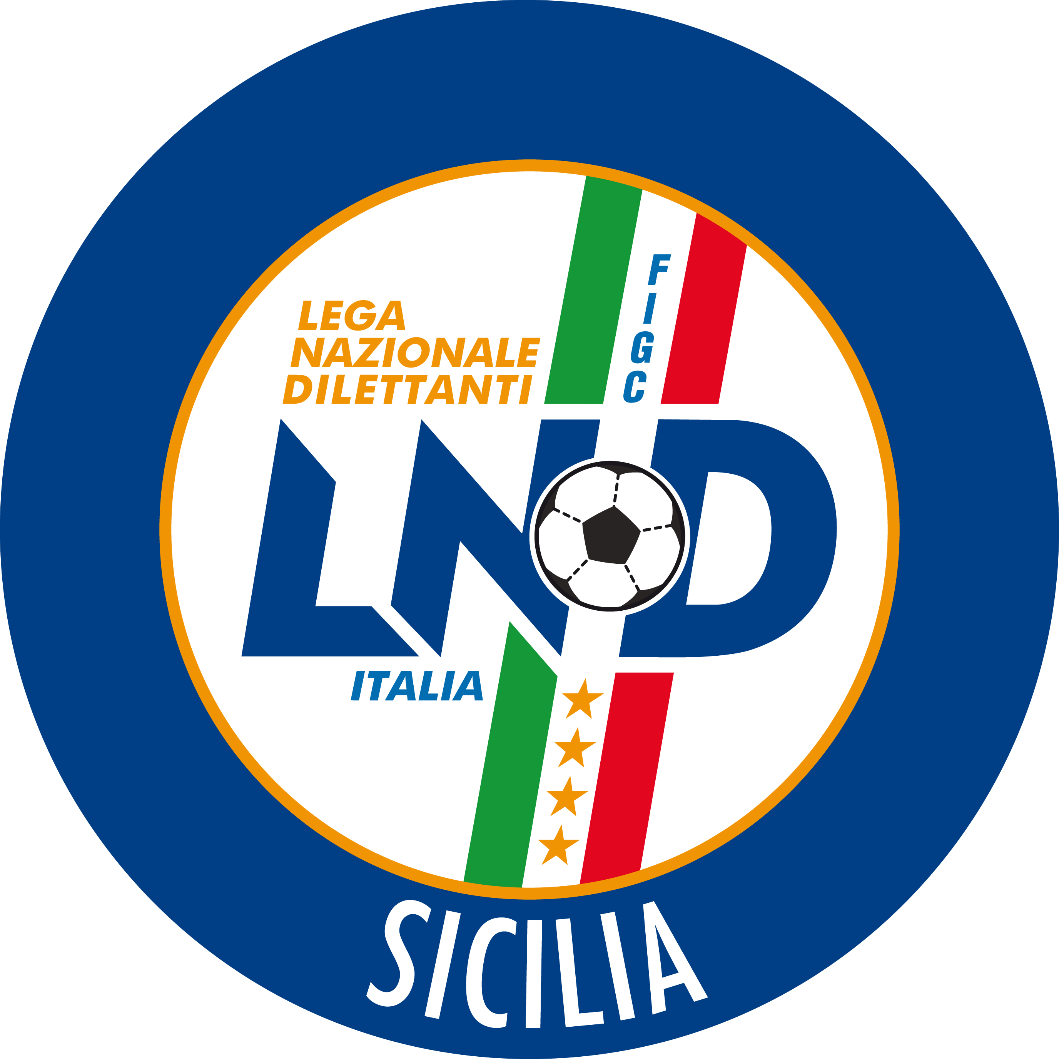
Federazione Italiana Giuoco Calcio
Lega Nazionale Dilettanti
COMITATO REGIONALE SICILIA

Via Orazio Siino s.n.c., 90010 FICARAZZI - PA
CENTRALINO: 091.680.84.02
FAX: 091.680.84.98
Indirizzo Internet: sicilia.lnd.it
e-mail:crlnd.sicilia01@figc.it

Stagione Sportiva 2018/2019

Comunicato Ufficiale n°58 del 14 settembre 2018

ASSEMBLEA STRAORDINARIA ELETTIVA

L’Assemblea del Comitato Regionale SICILIA è convocata per

VENERDI’ 21 SETTEMBRE 2018

presso la Sala Conferenze del Comitato – Via Orazio Siino s.n.c. – 90010 FICARAZZI/PALERMO - alle ore 14.00 in prima convocazione ed alle ore 15.00 in seconda convocazione per l’esame, la discussione e le decisioni in merito agli argomenti contenuti nel seguente
ORDINE DEL GIORNO

- Verifica poteri;
- Costituzione dell’Ufficio di Presidenza dell’Assemblea;
- Comunicazioni del Presidente del Comitato Regionale Sicilia;
- Designazione di un candidato alla carica di Consigliere Federale, sulla base dell’area territoriale di appartenenza;
- Designazione dei due candidati alla carica di Consigliere Federale Nazionale;
- Varie ed eventuali.

L’Assemblea sarà disciplinata dalle norme regolamentari vigenti alla data di svolgimento della stessa.

Le operazioni di verifica dei poteri e di scrutinio saranno svolte dal Tribunale Federale Territoriale.

La verifica dei poteri sarà effettuata presso la sede dell’Assemblea dalle ore 13.00 del giorno 21 Settembre 2018.

Il presente Comunicato Ufficiale costituisce formale convocazione per le Società aventi diritto, ai sensi delle vigenti norme regolamentari.

PUBBLICATO ED AFFISSO ALL’ALBO DEL COMITATO REGIONALE SICILIA il 14 SETTEMBRE 2018

IL SEGRETARIO IL PRESIDENTE
Maria GATTO Santino LO PRESTI

